电子缴费使用说明
- 访问http://swpt.hzau.edu.cn:8080/。
- 单击右上角“登录”链接。
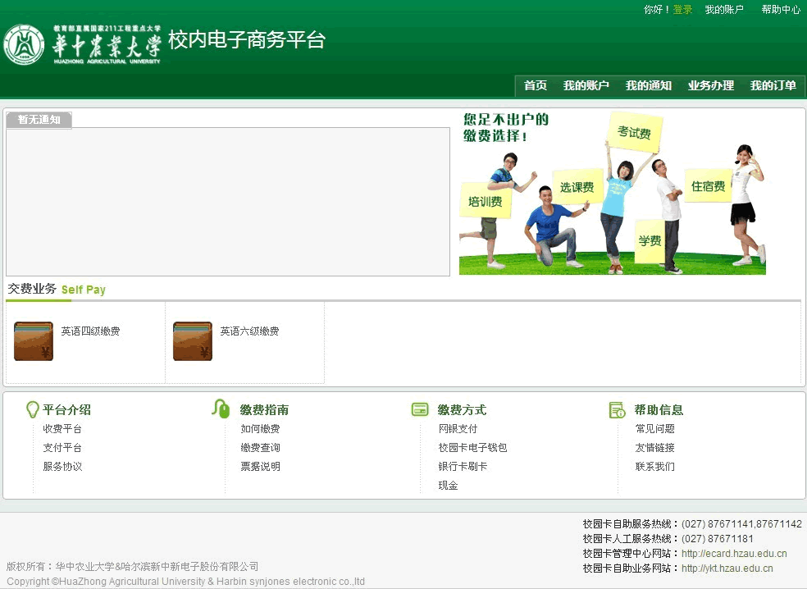
- 输入“学号”、“密码”（此处是“校园卡系统”的查询密码）和验证码登录。“校园卡系统”的查询密码是您进行电话查询、网上查询，以及通过圈存机进行挂失、查询时需要输入的密码，初始查询密码为持卡人身份证号的后六位。
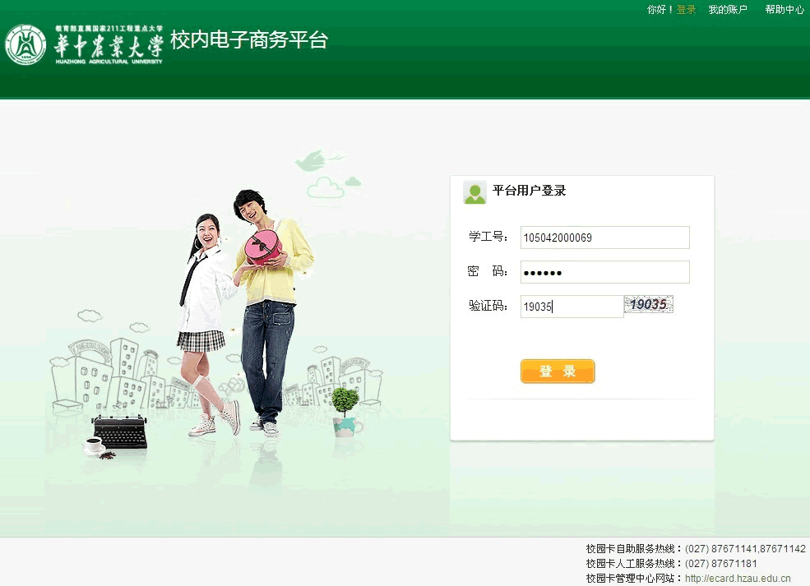
- 点选“英语四级缴费”或“英语六级缴费”后，到下一步。
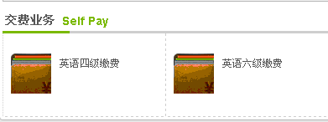
- 出线如下界面，确认“交费项目”和“学工号”信息后，输入验证码，点击下一步。
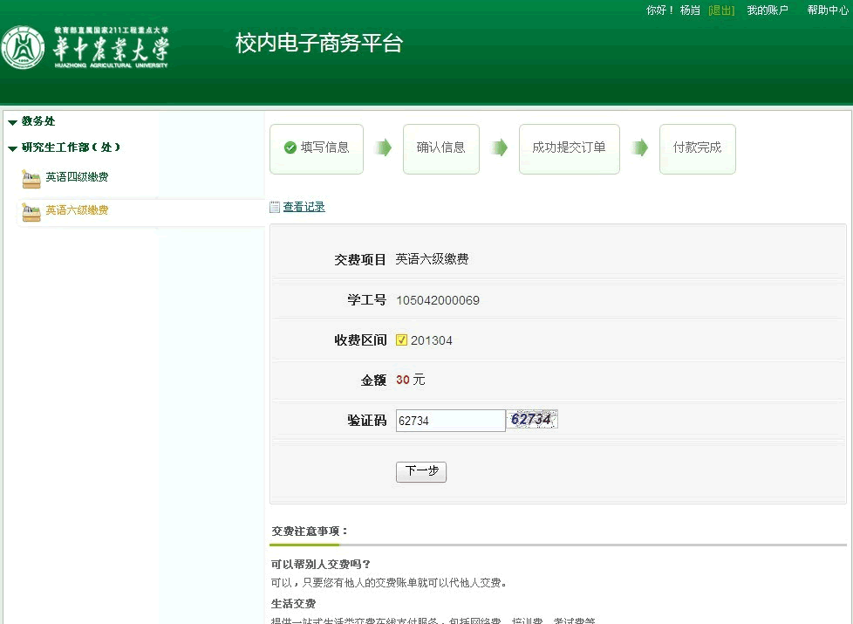
- 再次确认以下各项信息后，点击“确认”按钮。
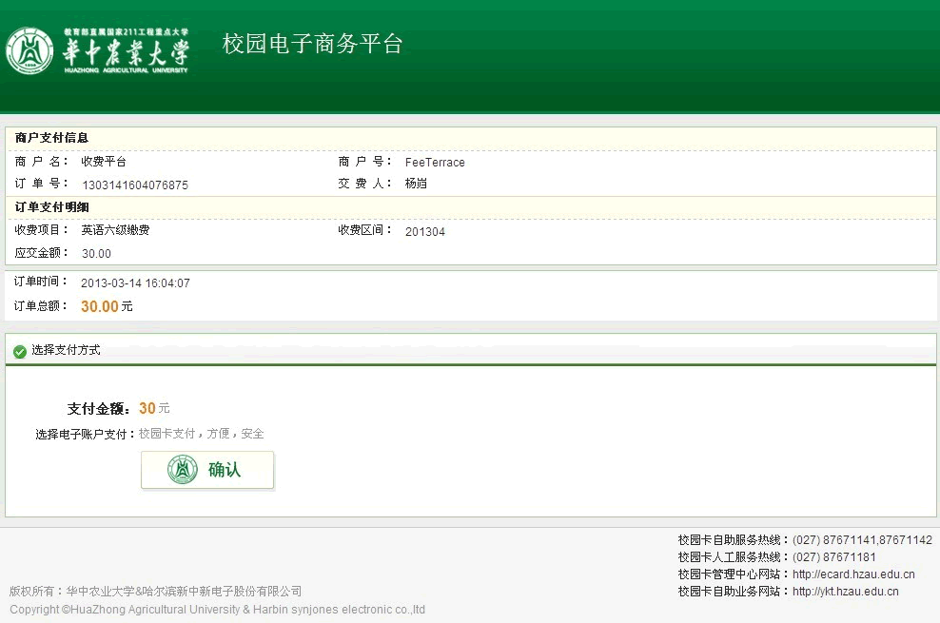
- 出现如下对话框，输入“学号”和 “交易密码”（“校园卡系统”交易密码是您在单次消费金额超过限额时使用的密码，初始交易密码为持卡人身份证号的后六位），点击“付款”按钮。注：本系统具备代缴功能，在如下的对话框中可以输入愿意为登录者代缴费用的其他同学的“学号”和“交易密码”。
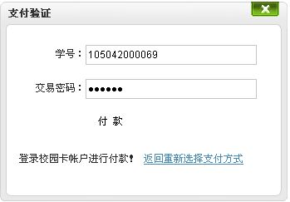
- 此后请耐心等待页面自动跳转，判断“交费”成功与否，如没有成功，可以返回第七步重新操作。
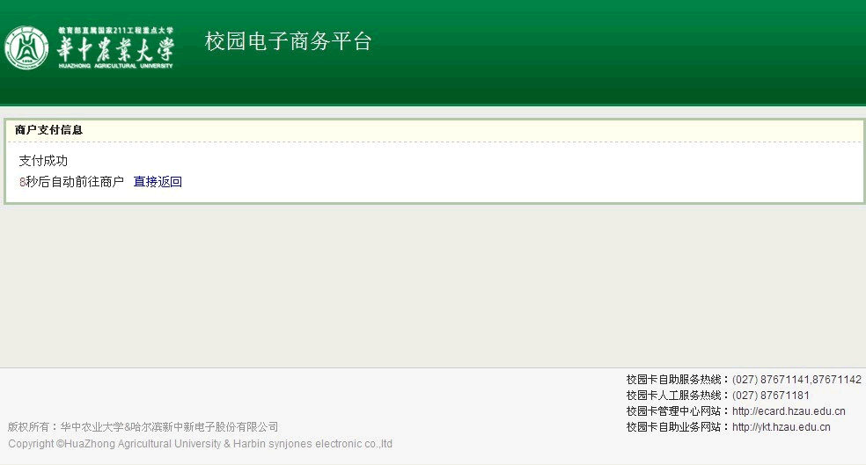
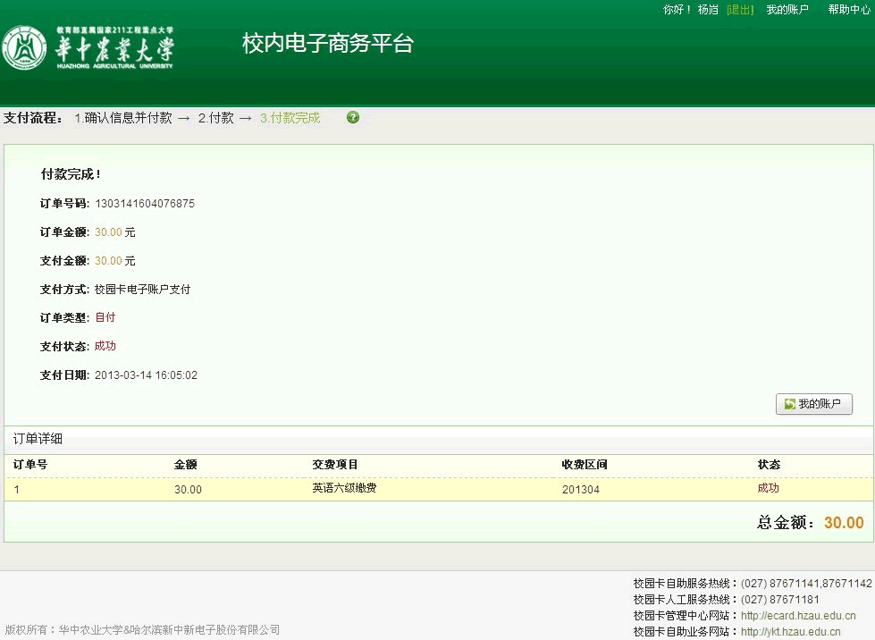

联系电话：
校园卡管理中心：87671181 18986162951 刘老师
研究生院：87281740 许老师

